11 ноября в Центральной библиотеке г. Дальнереченска состоялся актуальный разговор «Толерантность: мир в уме, душе и сердце» с учащимися 5-6 классов МБОУ «Лицей», в ходе которого ребята узнали, что с 1995 года по предложению Генеральной Ассамблеи ООН ежегодно 16 ноября отмечается Международный день толерантности.

Происхождение термина «толерантность» связано с именем Талейрана Перигора, князя Беневентского, бывшего министра иностранных дел при разных французских правительствах и обозначает: терпимость к чужим мнениям, верованиям, поведению; принятие другого таким, какой он есть; уважение прав других; прощение, милосердие, уважение человеческого достоинства; сотрудничество, дух партнёрства.
Обсуждая тему мероприятия, ребята вспомнили сказочные истории, которые как нельзя лучше иллюстрируют проблему толерантности в детской литературе.
Сказка Андерсена «Гадкий утенок» преподносит важный урок толерантного отношения к тем, кто отличается от окружающих своей внешностью. В сказке Киплинга «Маугли» образцами толерантного поведения служат животные. Они воспитывают из «человеческого детеныша» достойную и благородную личность, понимающую звериный язык. «Недаром же русские матросы с замечательной терпимостью относятся к людям всех рас и вероисповеданий, с какими приходится им встречаться», – ключевая фраза в рассказе К.М. Станюковича «Максимка». Смысл миниатюры И.С. Тургенева, «Нищий» заключается в том, что милосердие состоит не столько в вещественной помощи, сколько в духовной поддержке ближнего.
В заключение мероприятия ребята ответили на вопросы анкеты о своем отношении к проблеме толерантности.
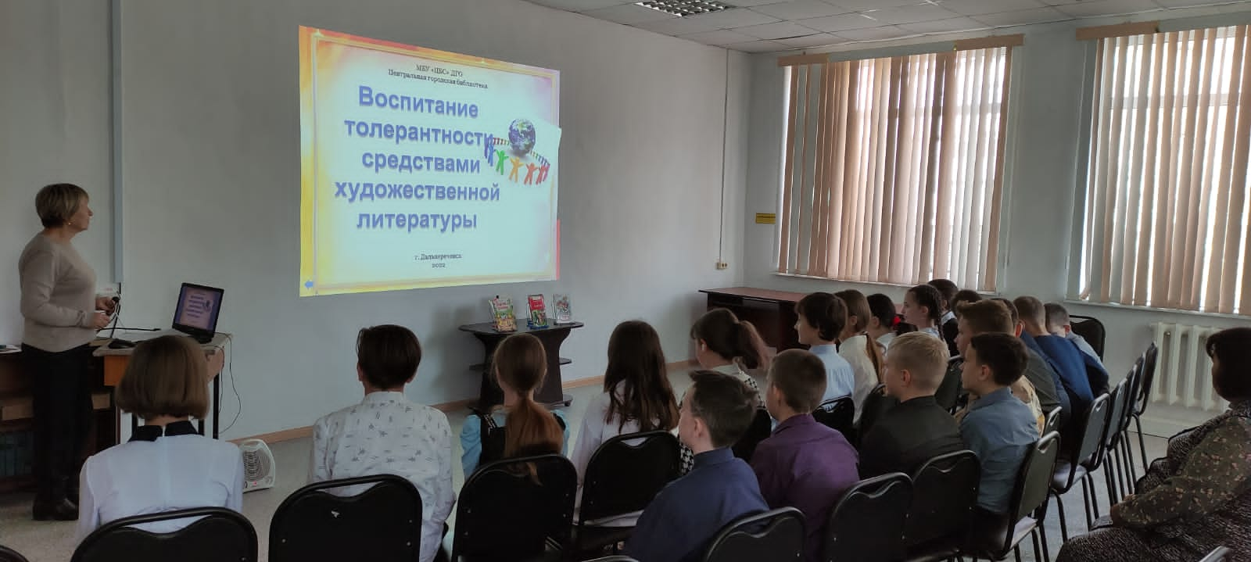

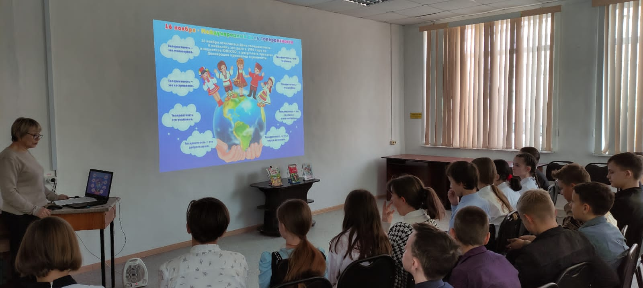

12 ноября, в преддверии Международного дня толерантности, библиотека-филиал №6 (микрорайон ЛДК) провела литературный час «Толерантность литературных героев».
Используя мультимедийную презентацию «Урок толерантности» и книжную выставку «Толерантность на книжной полке», ребятам из детского реабилитационного центра «Надежда» рассказали об отношении героев книг к нетерпимости, злобе, несправедливости. Обсуждали такие произведения как: «Чучело» В.К. Железникова, «Дети подземелья» В.Г. Короленко, «Хижина дяди Тома» Г. Бичер-Стоу, сказки Х.К. Андерсена «Гадкий утёнок» и «Дюймовочка». Страницы этих книг помогают людям услышать друг друга, стать добрее и лучше. Присутствующие узнали, что тема толерантности в литературе актуальна на все времена.
Закрепить полученные знания определив, что вмещает в себя сложное понятие «толерантность» ребятам помогла игра-викторина «Черты толерантной личности». Дети играли с большим удовольствием и прекрасно справились со всеми заданиями.
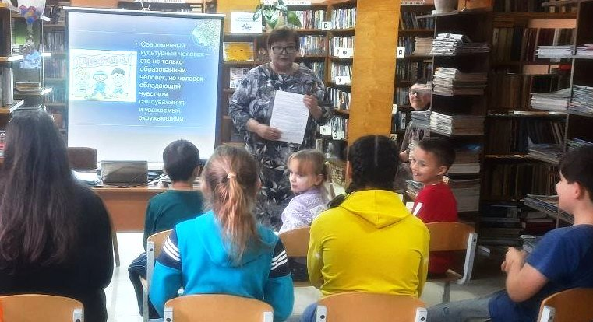

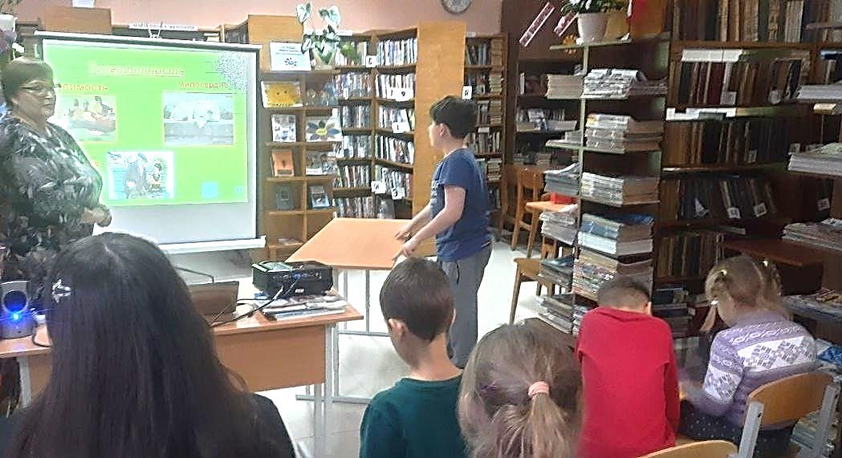

11 ноября в рамках Дня правовых знаний для детей библиотека – филиал № 1 провела беседу «Есть права у детей» для восьмиклассников «ООШ № 12».
В ходе беседы, библиотекарь В.Ю. Галецкая познакомила детей с юридической литературой, которая имеется в фонде библиотеки. Ребята узнали о правах, которые в нашей стране имеет каждый ребенок: право на защиту, на медицину, на отдых и досуг и др. Подробнее разговор состоялся о праве на образование.
Потом все приняли активное участие в викторине, где отвечали на разные вопросы о правах ребенка в семье. Интересно прошел аукцион правовых знаний.
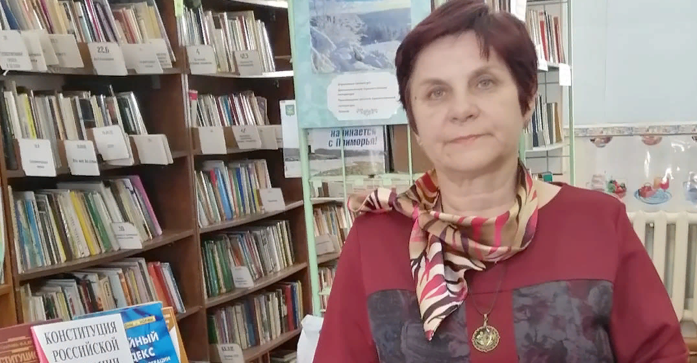

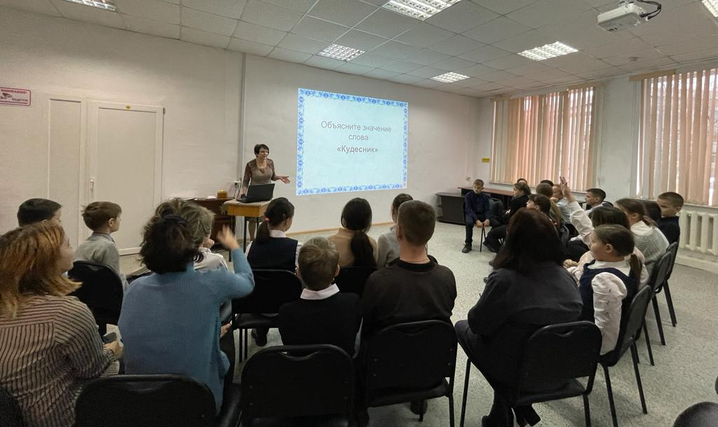
Году народного искусства и культуры был посвящен турнир знатоков «Славянские традиции и обычаи», прошедший 11 ноября в Центральной библиотеке г. Дальнереченска. В турнире приняли участие учащиеся 6-в класса СШ№2. Ребята, разделившись на две команды, приняли живое участие в различных конкурсах: «Знатоки старинных слов», «Пословицей правда молвится», Мудрость земли русской», «Знатоки культуры русской», «Оживи пословицу» и показали знание русских поговорок, пословиц, праздников, былин.

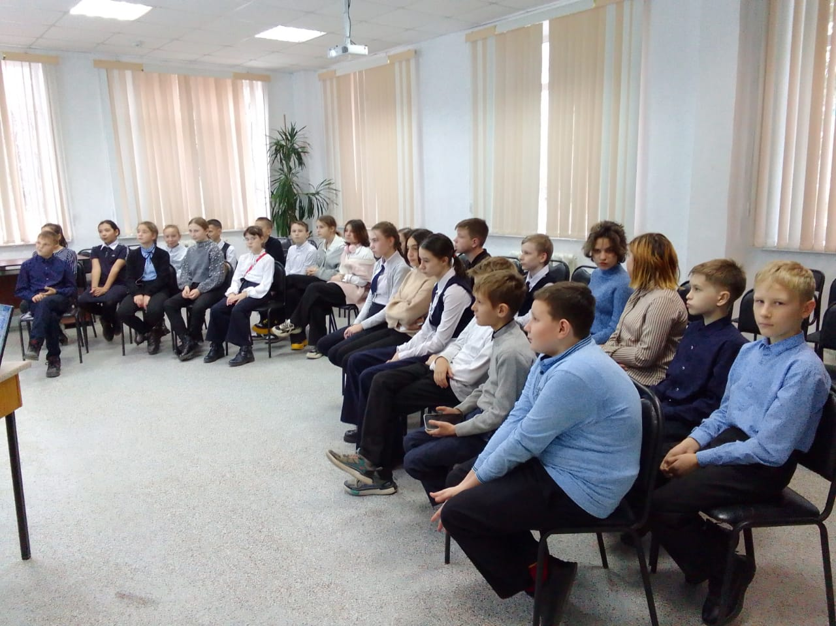

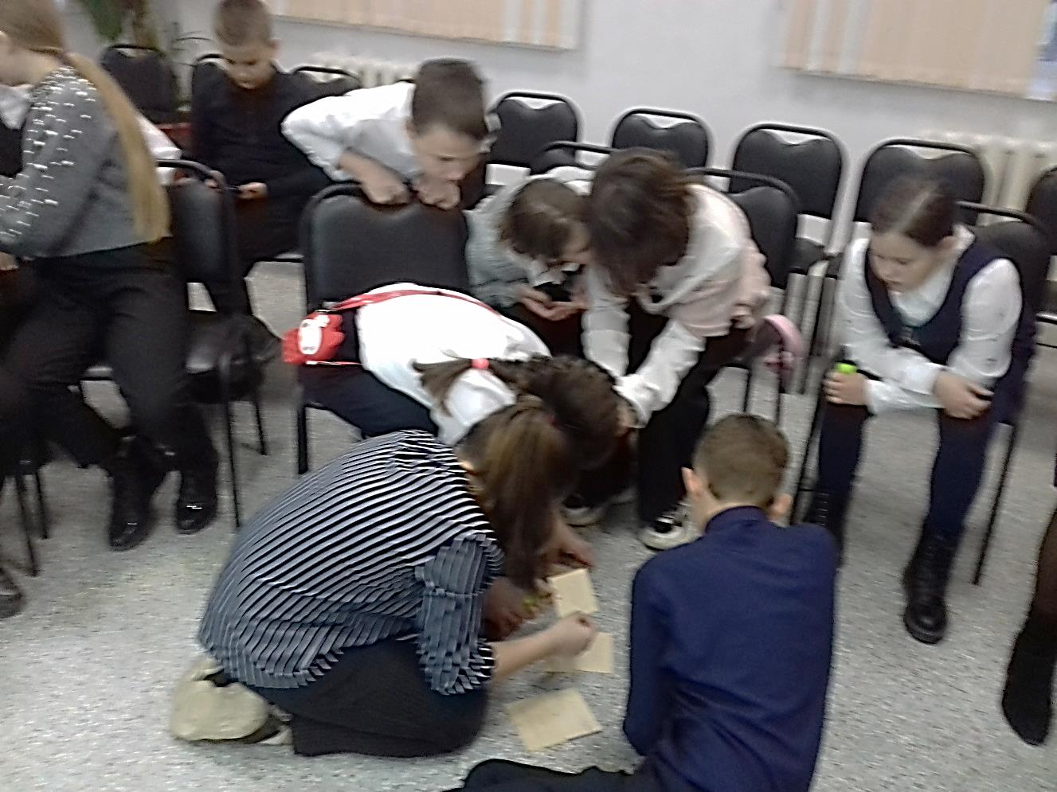

8 ноября к 100-летнему юбилею детского писателя, поэта и сценариста Ю.Я. Яковлева библиотека – филиал № 1приняла участие в краевой акции «Быть добрым хорошо и радостно», посвященной его творчеству. Для учащихся 4-8 классов школы №12 организована литературная встреча «Верный друг ребят».
Юрий Яковлевич Яковлев – автор чудесных добрых рассказов: «Зимородок», «Рыцарь Вася», «Где стояла батарея» и др.
Его рассказы пронзительные, зовущие на помощь, взывающие к совести. Они учат понимать друг друга, не обращаться жестоко с животными. С интересными фактами из биографии писателя познакомила заведующая библиотекой – филиалом № 1 Галецкая В.Ю. Ребята прослушали отрывки из повести «Мальчик с коньками» и рассказа « А Воробьев стекло не выбивал», узнали об истории создания мультфильма «Умка». Затем ребята обсуждали поступки героев, отвечали на актуальные вопросы: «Что такое милосердие и доброта, честность и принципиальность?»
9 ноября ребята приняли участие в конкурсе рисунков «Умка» ищет друзей». В результате 20 замечательных рисунков было представлено на выставке.
Анонс об этом мероприятии опубликован на библиотечном сайте в Телеграм
https://t.me/bibliotekaF1Dalner/188
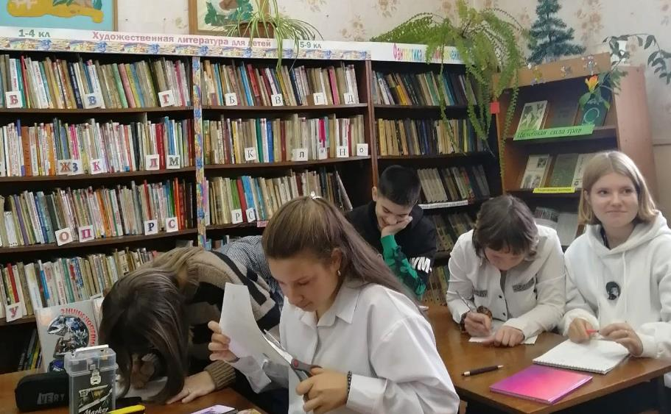

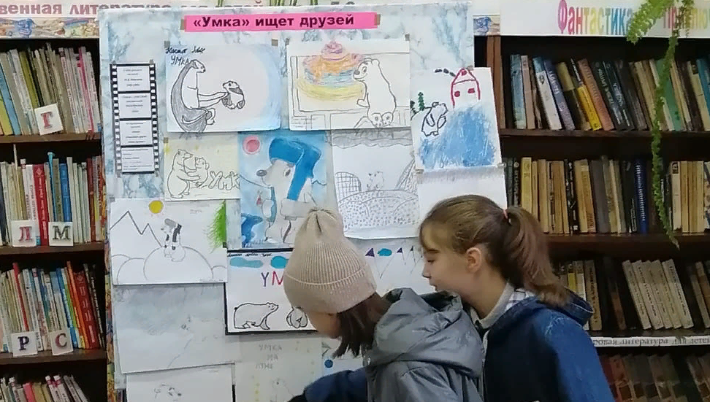

В библиотеку-филиал № 6 (микрорайон ЛДК) на литературный час «Уроки доброты и милосердия Юрия Яковлева» были приглашены воспитанники детского реабилитационного центра «Надежда». Мероприятие проходило в рамках акции Приморской краевой детской библиотеки «Быть добрым хорошо и радостно», посвященной творчеству талантливого детского писателя-фронтовика, сценариста, журналиста, автора многих интересных сюжетов детского киножурнала «Ералаш», сценариев к мультфильмам и детским фильмам. Библиотекарь рассказала ребятам о жизни и творчестве писателя и прочитала рассказ «Рыцарь Вася». Вместе с ребятами размышляли над такими вопросами: «Что такое доброта, сострадание, милосердие, отзывчивость, героизм?».
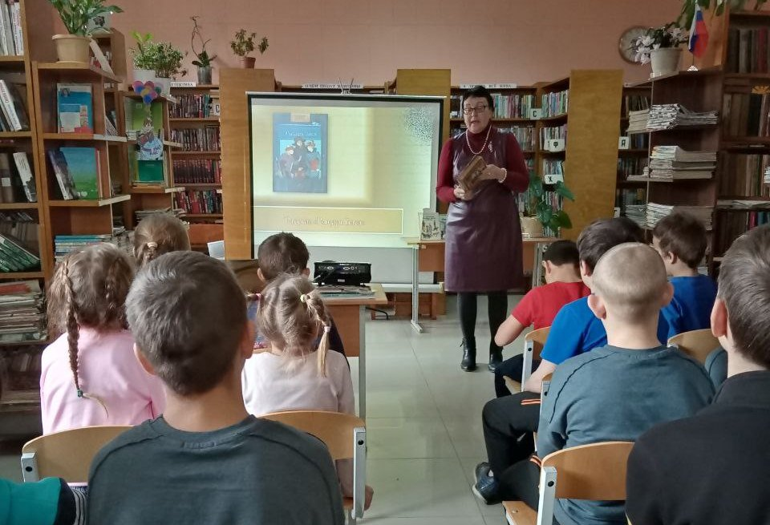

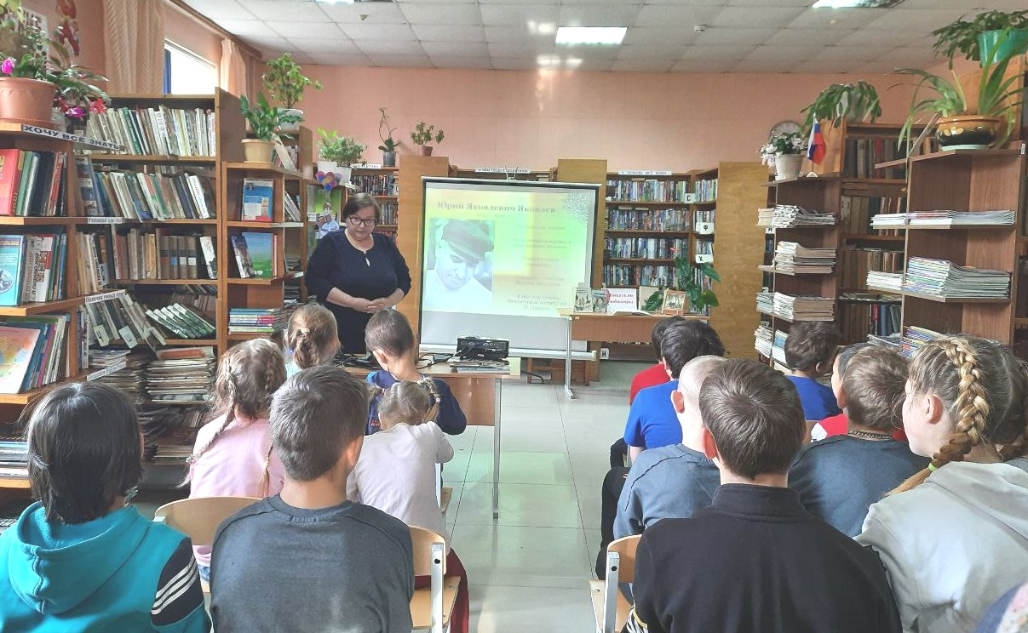

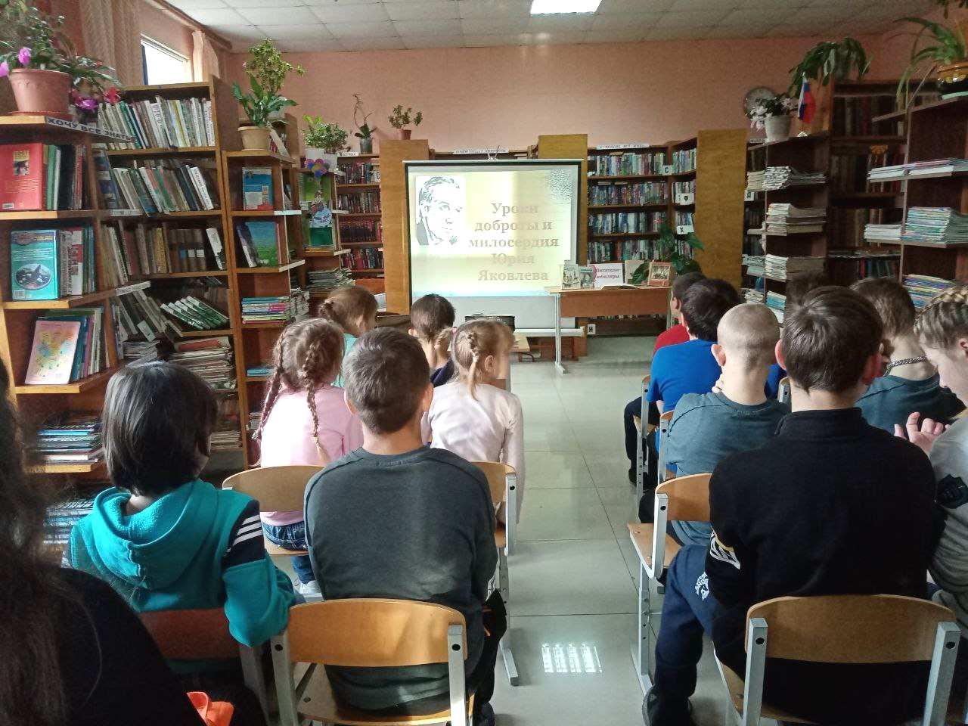

12 ноября в библиотеке-филиале №2 (микрорайон Каменушка) состоялось литературное путешествие «Волшебник Урала» по произведениям Д. Н. Мамина-Сибиряка, посвященное его 170-летию со дня рождения. Ребята познакомились с жизнью и творчеством писателя, книгой «Алёнушкины сказки», посмотрели мультфильм «Храбрый заяц» и ответили на вопросы и загадки викторины.

